IMPUESTO A LAS GANANCIAS
RG 4003/2017

Consideraciones preliminares 2
Modificaciones que incluye el Hotfix 3
Implementación en Tango 4
Conceptos de liquidación 4
Tipo de excepción ganancias 4
Tipo de concepto de ganancias 4
Retribución habitual 5
Retenciones aplicables al concepto 5
Configuración de datos fijos 6
Tipo de SAC 6
Ejemplos 6
Caso práctico 1 (liquidación de horas extras no habituales desglosadas) 7
Caso práctico 2 (liquidación de horas extras no habituales en un único concepto) 7

Consideraciones preliminares

La RG 4003/17 establece ciertas modificaciones en el procedimiento del cálculo del impuesto a las ganancias:
ANEXO II (Artículo 7°)
B - RETRIBUCIONES NO HABITUALES
El importe bruto de los conceptos abonados que no conforman la remuneración habitual mensual de los beneficiarios, tales como plus vacacional, ajustes de haberes de años anteriores respecto de los cuales el beneficiario opte por hacer la imputación al período de la percepción, gratificaciones extraordinarias, etc. -excepto Sueldo Anual Complementario-, deberá ser imputado por los agentes de retención en forma proporcional al mes de pago y los meses que resten, hasta concluir el año fiscal en curso.
Lo dispuesto en el párrafo anterior, podrá ser aplicado opcionalmente por el agente de retención, cuando el importe de los conceptos no habituales sea inferior al VEINTE POR CIENTO (20%) de la remuneración bruta habitual del beneficiario, correspondiente al mes de pago.
En el supuesto en que en uno o más períodos mensuales no se le efectuaren pagos al beneficiario, los importes diferidos aludidos en el primer párrafo, que correspondía computar en la liquidación del impuesto de dichos meses, se acumularán a los correspondientes al mes siguiente -dentro del año fiscal- en el que se efectúe el pago de remuneraciones al beneficiario. En su caso, de no haber pagos en el resto del año fiscal, los importes diferidos no imputados deberán considerarse en la liquidación anual a que se refiere el inciso a) del Artículo 21.
Lo dispuesto precedentemente, no será de aplicación:
a) Cuando el pago de las remuneraciones no habituales se efectuara en un mes en el que correspondiera realizar la liquidación final que prevé el inciso b) del Artículo 21 -por concluir la relación laboral -, en cuyo caso en tal mes se deberá, asimismo, imputar las sumas que hubieran sido diferidas en meses anteriores.
b) Respecto de los conceptos que, aun siendo variables y pagados en lapsos irregulares -por la característica de la actividad desarrollada por el beneficiario-, constituyen la contraprestación por su trabajo (por ejemplo: comisiones por ventas, honorarios, etc.).
c) Cuando en el período mensual en que se abona la remuneración no habitual se prevea que, en los meses que resten hasta concluir el año fiscal en curso, habrá imposibilidad de practicar el total de las retenciones que correspondan al período fiscal, en virtud de:
1. La magnitud del importe de las remuneraciones habituales resultante de la consideración de cláusulas contractuales o de convenios de trabajo, o de otros hechos evaluables al momento del pago, y/o
2. la limitación que con relación a los referidos meses y a los fines de practicar las retenciones del impuesto a las ganancias, significa el tope que establece la Resolución N° 436 (MTESS) del 25 de junio de 2004, o la que la sustituya o modifique en el futuro.
F - ESCALA DEL ARTÍCULO 90 DE LA LEY DE IMPUESTO A LAS GANANCIAS, TEXTO ORDENADO EN 1997 Y SUS MODIFICACIONES
El importe a retener se determinará aplicando a la ganancia neta sujeta a impuesto, la escala del Artículo 90 de la Ley de Impuesto a las Ganancias, texto ordenado en 1997 y sus modificaciones, según la tabla que anualmente será difundida por este Organismo a través de su sitio “web” (http://www.afip.gob.ar), acumulada para el mes en el que se efectúe el pago.
Conforme lo previsto en el párrafo séptimo del referido artículo, al sólo efecto de determinar el tramo de “ganancia neta imponible acumulada” que corresponde aplicar para el mes que se liquida, deberá restarse de la ganancia neta sujeta a impuesto, el importe neto correspondiente a las horas extras que resulten gravadas.

ANEXO III (Artículo 21º)
LIQUIDACIÓN DE IMPUESTO A LAS GANANCIAS - 4ta. CATEGORÍA RELACIÓN DE DEPENDENCIA
REMUNERACIONES
Remuneración Bruta | $
Retribuciones no Habituales | $
SAC primera cuota | $
SAC segunda cuota | $
Remuneración no Alcanzada | $
Remuneración Exenta (sin incluir horas extras) | $
Remuneración Exenta Horas Extras | $
Remuneración Otros Empleos | $
REMUNERACIÓN COMPUTABLE | $

Modificaciones que incluye el Hotfix
Debajo se incluye un resumen de las modificaciones del Hotfix que podrá descargar desde nuestra zona de soporte.

- Conceptos de liquidación:
  - Nuevo tipo de excepción “Hora extra exenta”.
  - Nuevos tipos de conceptos de ganancias “Hora extra habitual”, “Hora extra no habitual”.
  - Opción de “Retribución habitual”.
  - Configuración de “Retenciones aplicables al concepto”.

- Datos fijos de la liquidación:
  - Se incorpora el “Tipo de SAC”.

- Liquidación de conceptos:
  - Cambios en la liquidación del impuesto a las ganancias.

- Informe de liquidación de ganancias:
  - Adaptación al nuevo formato.

Deberá tener instalados previamente los Service pack 17.01.000.0442 / 16.01.000.1920 según corresponda

Implementación en Tango
Hasta aquí podemos ver que se han introducido cambios en el cálculo del impuesto (Liquidación de conceptos) y en la forma de exposición del mismo (Informe de liquidación de ganancias).

Conceptos de Liquidación
Tipo de concepto de ganancias
En este campo se puede elegir el tipo de hora extra “Hora extra habitual” (ej. de lunes a viernes y sábados hasta las 13 Hs.) o bien “Hora extra no habitual” (ej. fines de semana, feriados o días no laborables). En ambos casos se habilita una grilla para seleccionar las retenciones que se aplican al concepto a fin de obtener en el cálculo el importe neto de las horas extras para determinar la escala del Art. 90 del impuesto que debe aplicarse.
Si es una hora extra no habitual y se maneja en un solo concepto, es fundamental colocar el porcentaje de dicha hora extra en el campo “Porcentaje” de la pantalla.
NOTA: Si el PLUS de la hora extra no habitual está en un concepto aparte, en todas las horas extras deberá colocar “Hora extra habitual” y al plus, colocar como excepción para ganancias el nuevo valor en “Tipo de excepción ganancias”
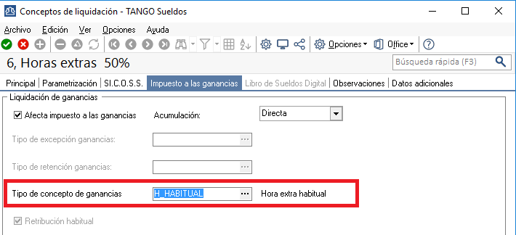

Tipo de excepción ganancias
Desde esta opción se puede elegir el tipo de excepción para el impuesto a las ganancias, para su exposición en el Informe de Liquidación de Ganancias. El nuevo comportamiento “Hora extra exenta”, se debe elegir en el caso que calculemos el Plus de hora extra en día no hábil (ej. fines de semana, feriados o días no laborables), en un concepto aparte. De este modo, ese concepto se expondrá en el campo “Remuneración Exenta Horas Extras” del informe anteriormente mencionado.
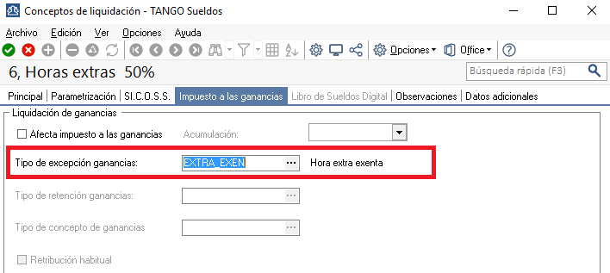

Retribución habitual
Con esta opción se puede indicar si el concepto es de tipo habitual, de esta forma el importe liquidado formara parte de la ganancia bruta. En contraposición los conceptos que no estén marcados se expondrán en las ganancias no habituales del Informe de liquidación de ganancias.

Retenciones aplicables al concepto
A través de esta grilla se pueden seleccionar aquellas retenciones que afectan a la hora extra en cuestion, tenga en cuenta que el porcentaje que se aplicará es aquel que figure en el campo Porcentaje del concepto de retención seleccionado. Esto es necesario, ya que, para el impuesto a las ganancias, debemos manejar los importes de las horas extras en valores netos.
Vale decir que, si el concepto resuelve el porcentaje de retención por formula, deberá ser desglosado para que cada concepto liquide un único porcentaje y este deberá ser el del campo diseñado para tal fin.
También es importante destacar, que el sistema va a comparar esta lista, contra los conceptos realmente liquidados y va a aplicar los porcentajes correspondientes a todos los conceptos que estén tanto en la grilla, como en la liquidación.
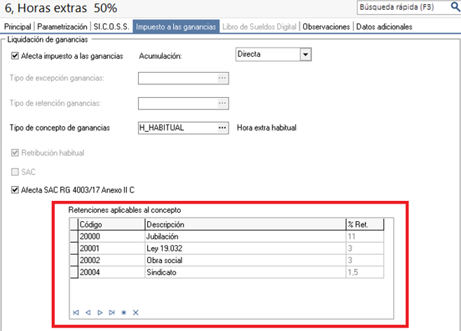

Configuración de datos fijos
Tipo de SAC
Desde aquí se indica a que cuota del Aguinaldo se debe destinar el importe liquidado a fin de exponerlo correctamente en el Informe de liquidación de ganancias. Tenga en cuenta que en una liquidación de tipo Aguinaldo no se podrá tildar la opción “SAC RG 4003/17 Anexo II C” ya que en este tipo de liquidación no se aplica el cálculo de la doceava parte de incremento de las ganancias.
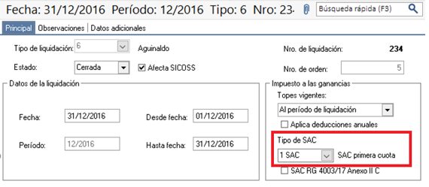

Ejemplos
Para calcular el importe de horas extras que se debe descontar de la ganancia que entra a las escalas se debe llevar el importe liquidado a valores netos. Ese importe surge de las Horas extras habituales más la parte gravada de las Horas extras no habituales. De este último punto se desprenden dos escenarios posibles y que el sistema permite llevar según los usos y costumbres de cada empresa.
El primer caso es que las Horas extras no habituales se liquiden en un único concepto. El segundo caso es que se liquiden desglosadas, es decir, en un concepto la parte gravada y en otro la exenta.

Caso práctico 1 (liquidación de horas extras no habituales en un único concepto)
En este caso se usará un solo concepto para liquidar toda la hora no habitual al 100%, en este caso deberá constar en el campo Porcentaje del concepto el incremento o plus de la hora (ej. 50%, 100%, etc.), el sistema calculará en forma automática la porción exenta en función del porcentaje de incremento. En este caso las retenciones sobre la parte exenta serán calculadas también por el sistema.
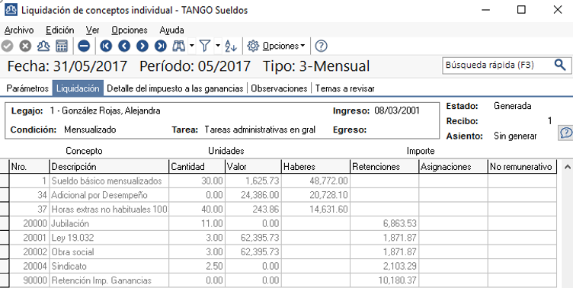

En este caso, la hora extra no habitual al 100%, está configurado de esta manera.
En el campo “Porcentaje” estamos colocando 100%, por ser una hora extra al 100%.
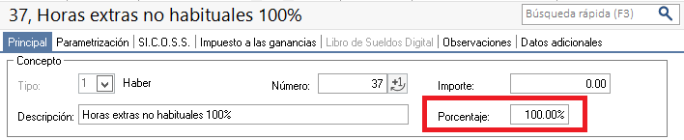
Por otro lado, en “Tipo de concepto de ganancias” colocamos “Hora extra no habitual” para que el sistema haga la separación del Plus de la hora, para poder hacer la Excepción de ganancias.
El sistema sabrá cuanto tiene que eximir, por el porcentaje en la pantalla principal.
Por último, en la grilla “Retenciones aplicables al concepto” colocamos todas las retenciones posibles para la hora extra.
Es importante destacar que podemos colocar más retenciones que las que se usan en la liquidación de un legajo. El sistema usará las retenciones que estén liquidadas y también estén en esta grilla, toda retención que se encuentre en ambos lugares, se utilizará para determinar el neto.
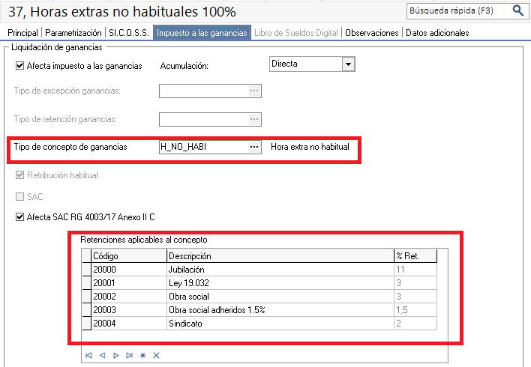

Caso práctico 2 (liquidación de horas extras no habituales desglosadas)
En este caso se usará un concepto para liquidar la parte gravada y otro para la parte exenta, usaremos horas al 100% y se calcularan las retenciones sobre la parte exenta en forma separada, para poder configurarlas también como retenciones exentas del impuesto.
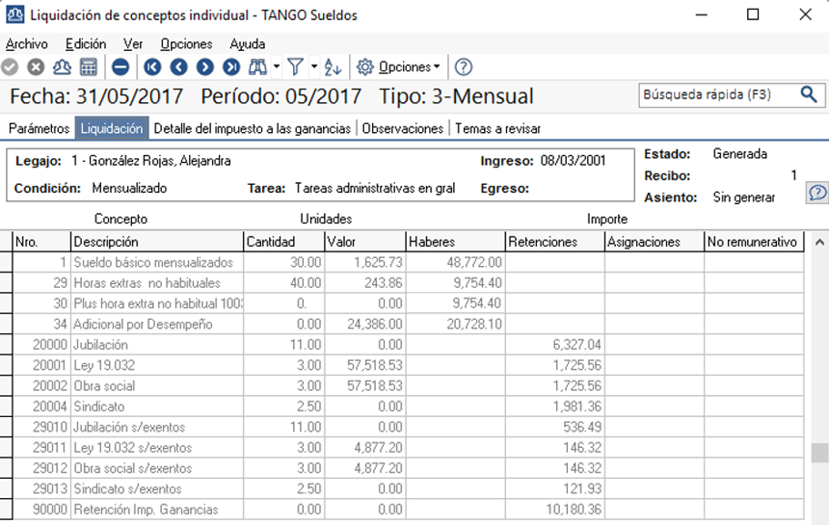
Esta es la configuración que deben tener los conceptos 29 y 30 según este ejemplo.
El concepto 29 lo vamos a configurar como si fuera una hora extra habitual, ya que no debemos eximir nada de su importe. En la misma pantalla debemos colocar las retenciones en su grilla.
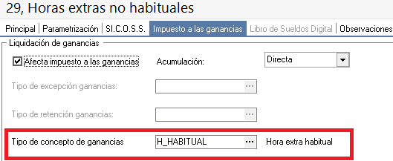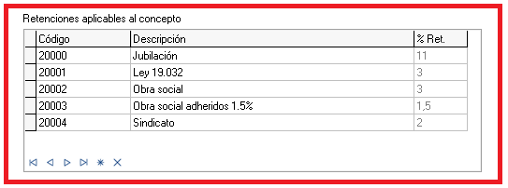
Con respecto al concepto 30, solo debemos indicarle que no afecta a ganancias y el tipo de excepción.
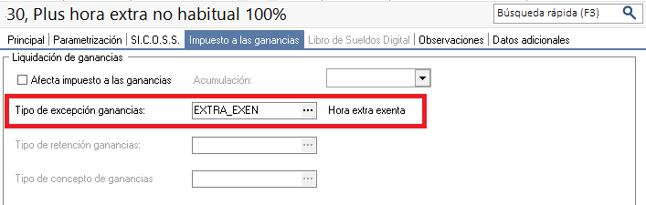

Informe de liquidación de Impuesto a las Ganancias.

Primer Sección: Remuneraciones
En la primera sección del informe, donde vemos las remuneraciones computables, tenemos los siguientes cambios.
Retribuciones No Habituales: Aquí veremos la sumatoria de conceptos sin la tilde “Retribución Habitual” mencionado anteriormente en el presente documento.
SAC (RG 4003/17 Anexo II C.): Aquí veremos calculada la 12ava parte de la ganancia bruta correspondiente a la provisión de SAC.
SAC primera cuota y segunda cuota: En este campo, vamos a ver los importes liquidados en las liquidaciones de tipo SAC según la cuota definida en el dato fijo.
Remuneración Exenta Horas Extras: Aquí veremos el importe correspondientes a la parte exenta de las horas extras en horario no habitual
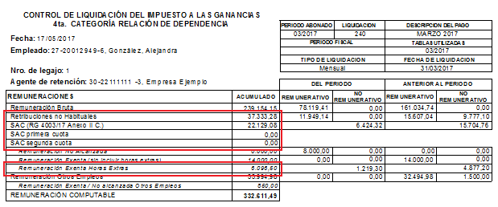

Última Sección: Resultado del impuesto
Remuneración sujeta a impuesto: Aquí veremos la Ganancia Neta Sujeta a Impuesto real.
Remuneración sujeta a escalas (sin extras): Este es el valor que se usará para analizar a que tramo de alícuota corresponde. Representa la Ganancia Neta Sujeta a Impuesto sin considerar lo liquidado en horas extras.
Tramo de Alícuota Articulo 90 Ley Gravamen: Corresponde al tramo de imposición, considerando las horas extras.
Tramo de Alícuota Aplicable (sin incluir horas extras): Finalmente tenemos el porcentaje y tramo que realmente se le aplicará al legajo.
